乘着歌声的翅膀　舞动快乐的童年

2016-06-01 17:48     发布人：薛家中心小学     浏览次数（30）    附件下载次数（0）

[大](javascript:doZoom('16')) [中](javascript:doZoom('14')) [小](javascript:doZoom('12'))

**乘着歌声的翅膀　舞动快乐的童年**

**——常州市新北区薛家中心小学“六一”庆祝文娱汇演报道**

[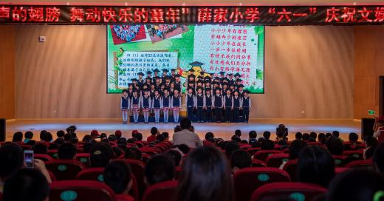](http://www.xjxxedu.cn/files/images/20160601/large/1464774420446.jpg)

[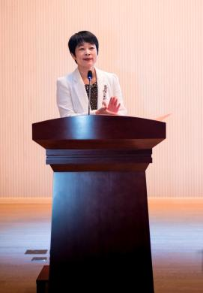](http://www.xjxxedu.cn/files/images/20160601/large/1464774420804.jpg)

[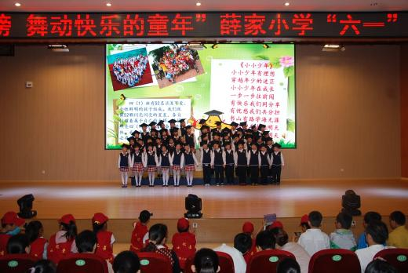](http://www.xjxxedu.cn/files/images/20160601/large/1464774421138.jpg)

[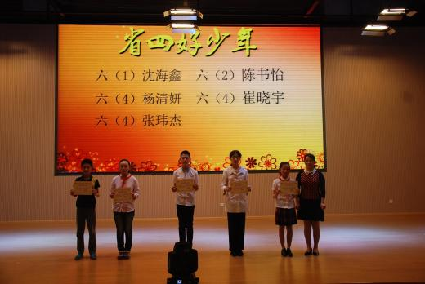](http://www.xjxxedu.cn/files/images/20160601/large/1464774421551.jpg)

[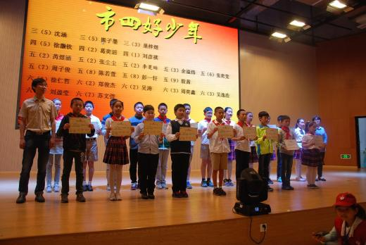](http://www.xjxxedu.cn/files/images/20160601/large/1464774421691.jpg)

[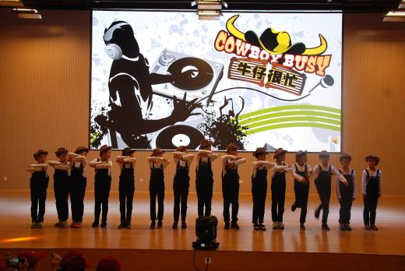](http://www.xjxxedu.cn/files/images/20160601/large/1464774421918.jpg)

[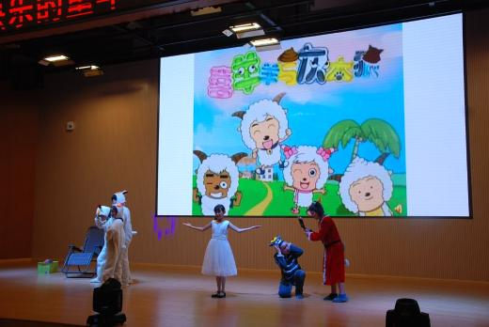](http://www.xjxxedu.cn/files/images/20160601/large/1464774422042.jpg)

[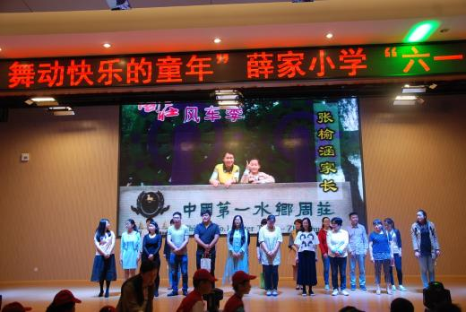](http://www.xjxxedu.cn/files/images/20160601/large/1464774422164.jpg)

[](http://www.xjxxedu.cn/files/images/20160601/large/1464774422289.jpg)

[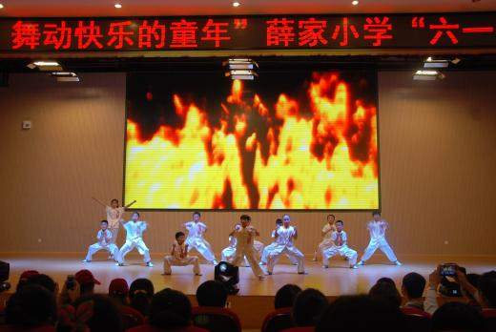](http://www.xjxxedu.cn/files/images/20160601/large/1464774422399.jpg)

[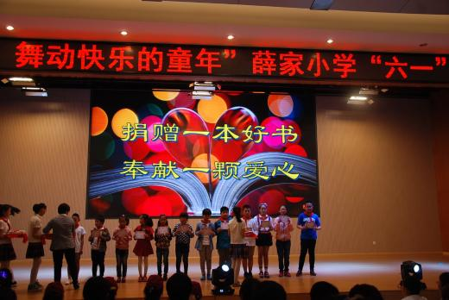](http://www.xjxxedu.cn/files/images/20160601/large/1464774422586.jpg)

　　2016年6月1日周三上午，新北区薛家中心小学全体师生在奥园校区隆重举行了“六一”庆祝文娱汇演，其间还表彰了一批优秀师生和优秀家长。本次汇演在奥园校区崭新的报告厅举行，参加现场观摩的有省市区“四好少年”、校优秀少先队员、礼仪之星、捐书积极分子、优秀班主任、优秀家长等，其余3000多名学生分别在奥园校区各个多功能教室观看了现场直播。

　　上午8:30，两位小主持人自信大方地走上舞台，帷幕拉开，文娱汇演正式开始。盛校长先向全校师生以及优秀家长等嘉宾致以亲切的节日问候。

　　随后，“新北区最强中队”棒棒中队、四（1）小博士等优秀中队向全校师生唱响了嘹亮的班歌。一群群小小少年在薛小七彩的舞台上，唱出了自信，唱出了梦想。

　　一位位优秀学子的茁壮成长，离不开优秀集体的肥沃土地，离不开优秀班主任默默的奉献耕耘。一张张熟悉的照片浮现了62位薛小班主任工作时最美的身影。在大家的掌声中，学校表彰了12位最美班主任。

　　随着幕起幕落，由我校艺术老师指导的学生节目一一亮相。舞蹈《天天》、音乐快板《大中国》、舞蹈《牛仔舞》、英语情景剧《喜羊羊与灰太狼》、手风琴重奏《铃儿响叮当》、舞蹈《江南》、武术《少年强》、服装秀《我型我秀》等给我们呈现了一场美轮美奂的艺术盛宴。

　　汇演其间，学校还隆重表彰了江苏省“四好少年”、常州市“龙城好少年”、区“新北好少年”以及一批学校优秀少先队员。每一位优秀孩子的背后，都有家庭的支持和父母的付出。学校也隆重表彰了一批默默支持孩子学习成长的优秀家长。

　　此次文娱汇演，给薛小师生与家长搭建了展示的舞台，同时也展现了薛小素质教育的成果。相信，一定能给孩子留下终生难忘的快乐印象，并激励每一位薛小少年向更好的舞台奋进。